**Технически университет – София**

**Факултет по приложна математика и информатика**

**Проект**

**на тема**

„Система за закупуване на билети за музеи“

**Изготвили**:

Иван Пеовски, ф.н. 471219042

Лилия Костова, ф.н. 471219063

Теодора Маноилов, ф.н. 471219001

Сеад Вуич, ф.н. 471219012

**Възложил:** Александър Петков

**Съдържание**

Въведение. 3

Цели, обхват и очаквани резултати от изпълнение на проекта. 3

Обхват на проекта. 3

Обща информация. 3

Бизнес процеси в организацията. 4

Логически модел на данните обработвани в организацията. 4-5

Общи и специфични цели на проекта. 5

Обща цел. 5

Специфични цели. 5

Текущо състояние. 5-6

Технически изисквания. 6

**Въведение**

Проектът има за цел да бъде разработена система за клиентите на музеи, която да се използва в малки населени места, нямащи възможност за достъп до подобен по-скъп софтуер. Системата ще бъде полезна за клиентите на музеите, като чрез нея те ще могат да си създадат акаунт, да разгледат музеите и да си закупят билети.

**Цели, обхват и очаквани резултати от изпълнение на проекта**

**Обхват на проекта**

Проектът се отнася до област от музеи, които нямат финансовата възможност да си позволят закупуване на система за закупуване на билети. Такива обекти най-вече се намират в малките населени места в провинцията. Чрез системата за закупуване на билети клиентите ще имат възможността за по-лесен достъп до областта от музеи и улеснено закупуване на билети.

**Обща информация**

Тъй като доста голяма част от населението е с по-скоро ниска до средна компютърна грамотност, софтуерът е просто конзолно приложение, чрез което потребителят лесно може да намира нужната му информация.

Клиентът може да си създаде акаунт в системата, да влиза и излиза от него. Ще има възможност да вижда музеите, техните адреси, телефонен номер, рейтинг, работно време , цените на билетите и броят закупени билети. Ще има и възможност да си закупи билет(и) за различните музеи.

Софтуерът ще подлежи на промени след пускането си в експлоатация, тъй като само тогава ще може да се направи по-лесна обратна връзка с хората, които работят с него и го използват.

**Бизнес процеси в организацията**

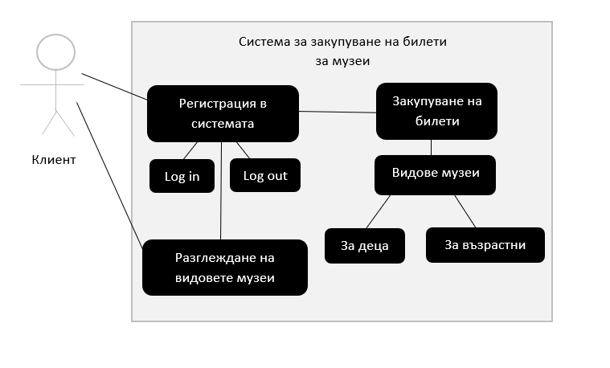

**Логически модел на данните обработвани в приложението**

**Музей**

| **Име** | **Текст** |
| --- | --- |
| **Адрес** | **Текст** |
| **Тел. номер** | **Число** |
| **Рейтинг** | **Число** |
| **Работно време** | **Число** |
| **Цени на билети** | **Число** |
| **Бр. Закупени билети** | **Число** |

**Клиент**

| **Първо име** | **Текст** |
| --- | --- |
| **Фамилия** | **Текст** |
| **E-mail** | **Текст** |
| **Години** | **Число** |

**Общи и специфични цели на проекта**

**Обща цел**

* Лесна употреба на софтуера
* Опростен конзолен интерфейс
* Лесен и бърз достъп до областта от музеи, включени в приложението
* Проверка на информация относно музеите
* Лесно закупуване на билети за различните музеи

**Специфични цели**

* Клиентът има възможност да се регистрира, да влиза и излиза от акаунта си при всяка стъпка от използването на приложението.
* Клиентът ще може да види в прост формат всички данни за конкретните музеи.
* Ще може да си закупува билети за всеки един от музеите, като избира кой за кой от тях и дали билетът е за възрастен или за дете.

**Текущо състояние**

Към днешна дата има много успешни опити за реализацията на подобен софтуер. Софтуерите често имат сходни опции и възможности.

1. Пример за такъв софтуер е TicketingHub. Този софтуер работи с голяма база данни, в която има множество музеи по целия свят и обещава незабравимо преживяване всеки път.
2. Друг пример е GateawayTicketing. Те предлагат сходни услуги с TicketingHub.

| Ticketing Hub | * Система, лесно адаптивна към различни устройства и операционни системи. * Подходяща за всеки, който иска лесно и бързо да купи билети. |
| --- | --- |
| * Платен софтуер. |
| Gateaway Ticketing | * Система, лесно адаптивна към различни устройства и операционни системи. * Подходяща за всеки, който иска лесно и бързо да купи билети. |
| * Платен софтуер. |

Поради добрата ефективност на такъв тип софтуер той често е високобюджетен и е по-подходящ за закупуването на билети за повече музеи. Нашата система е базова и е насочена към клиентите на малък брой музеи в малките градове в провинцията, които нямат възможност да си позволят подобен софтуер. Предлагаме много лесен за работа конзолен интерфейс, подходящ за хора с ниска компютърна грамотност.

**Технически изисквания**

Софтуерът предоставя прост конзолен интерфейс, който ще бъде удобен за ползване от клиенти на музеите. В резултат на работата с нея няма да представлява трудност дори за хората, които никога не са имали досег с подобни продукти.

Техническите изисквания към клиентите които ще използват софтуера включват наличието на електрическо захранване, компютър и интернет връзка.